安庆市红十字会简讯
第12期
（总第28期）
安庆市红十字会办公室 2014年12月25日

安庆市红十字会“益行计划”志愿者项目
负责人吴江玲的事迹登上中国红十字报

经安庆市红十字会申报，2014年4月24日，安庆医药高等专科学校“用挚爱撑起脑瘫儿童康复的蓝天”项目（项目负责人：吴江玲），通过安徽省红十字会“益行计划”志愿者项目评审，获项目资金8000元，项目资金主要用于志愿者保险、交通等基本支出。
项目实施以来，吴江玲老师和她的团队坚持每周两次利用课余时间为孩子们进行康复训练；为前来咨询的每一个脑瘫儿童进行诊断；对家长进行脑瘫专业知识介绍、指导正确康复训练；对孩子的年龄和智力情况进行评估，制定合理的学习计划，拿出训练治疗方案。今年以来，她为50多个孩子进行了诊断、评估和指导，为30多个孩子在康复过程中及时调整康复方案。
11月25日，中国红十字报刊登了一篇名为《脑瘫孩子的“爱心家长”》的文章，文章记述了安庆市红十字志愿者、安庆医药高等专科学校老师吴江玲的事迹。
（市红十字会 程敏）

岳西县红十字会开展旅游行业导游员及志愿者应急救护培训工作

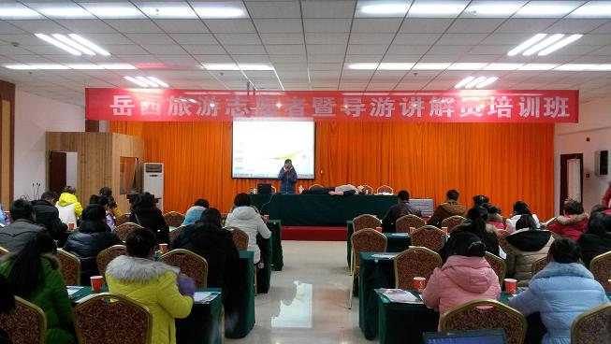
12月13日，岳西县红十字会联合县旅游局组织全县旅游行业从业人员进行应急救护培训，来自全县60余名导游和志愿者参加了培训。
培训期间，授课老师结合行业特点，重点讲述了常见意外伤害的现场处理，心肺复苏术（CPR）操作过程、异物梗阻急救、创伤初级救护等相关知识，并对心肺复苏术（CPR）作重点讲解和现场演示。学员们认真听讲、勤作记录、积极参与，现场气氛十分活跃。
此次培训的目的旨在增强导游员的安全意识和自我防范能力，在突发事件发生时，导游员能在第一时间、第一现场组织游客及时、有效地开展自救、互救，把旅游活动中突发事件导致的伤残率、死亡率风险降到最低，全面保护广大游客的身体健康和生命安全，对促进我县旅游经济的健康发展具有重要的意义。
（岳西县红会 桂蓉）

桐城市经济开发区中心学校
应急救护培训班开班
12月21日，由桐城市红十字会举办的经济开发区中心学校红十字应急救护培训班正式开班，来自经开区五所小学共62名教职员工参加了培训。
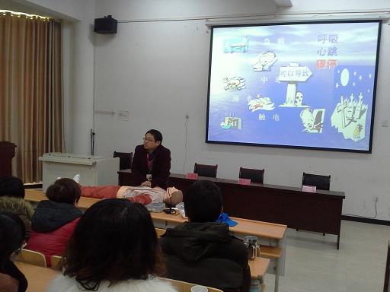
培训采取理论授课与实践操作相结合的方式，既宣讲了红十字运动基本知识，又引入中国红十字总会师资专家马桂林的应急救护培训课件，教授学员掌握心肺复苏和创伤止血包扎、应急避险的基本技能，并针对学校实际特点，进行了学校发生火灾时如何逃生的桌面推演。
学员们听课非常认真，仔细地做着笔记，实际操作与讨论互动气氛也非常热烈，达到了培训的效果。正如中心学校王校长所说：这次培训班办得非常好，通过培训，我们学习了应急救护知识和技能，掌握了一种技能，并且可以向我们周围的人特别是我们的学生进行传授，达到以我学、带他学的效果，提高自救互救的能力。

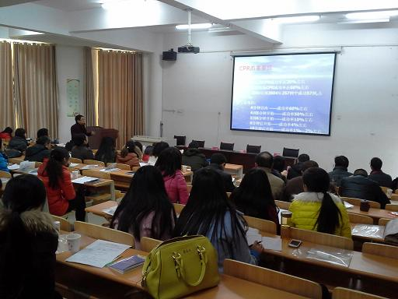

（ 桐城市红十字会 胡亚林 ）

报：省红十字会，市委、市人大常委会、市政府、市政协，市委组织部公务员办，黄杰会长。
发：各县（市、区）红十字会 。
地址：安庆市红十字会 联系电话：5366587 邮编 ：246002
责任编辑：储艳云 陈滨 编辑：丁德霞 丁虹 网址： http://www.aqredcross.org/

